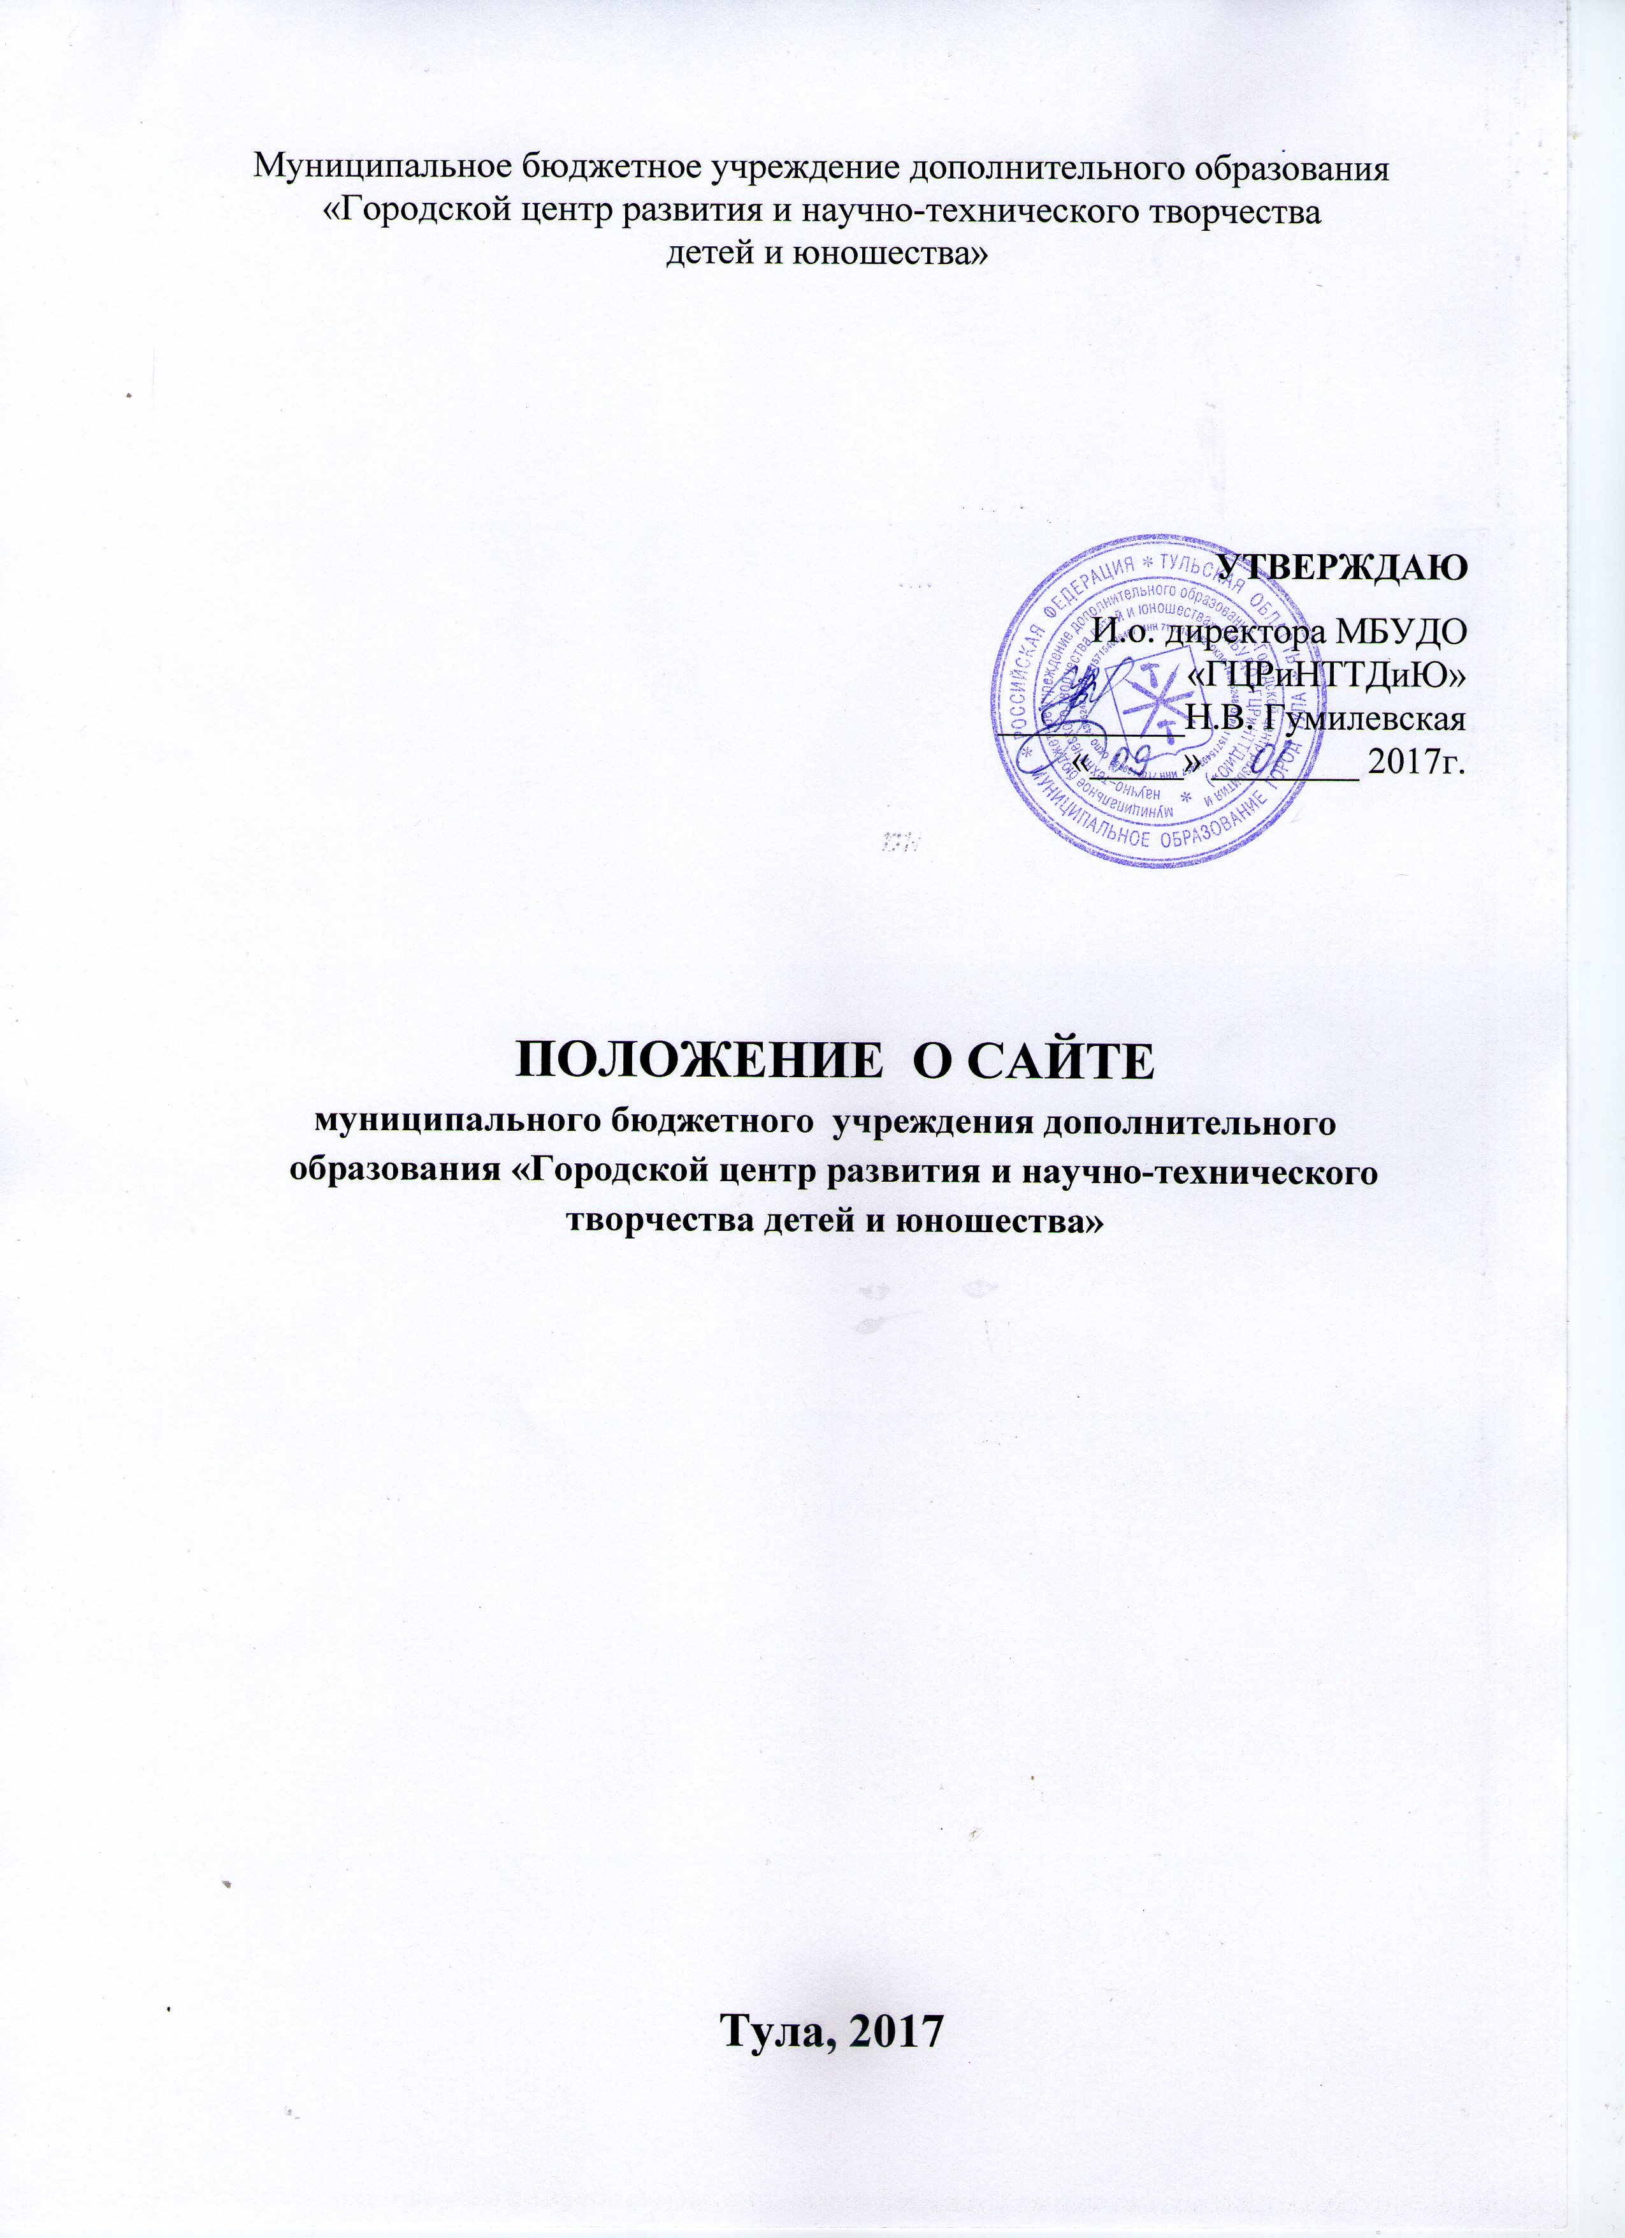

1.1. Положение о сайте муниципального бюджетного учреждения дополнительного образования «Городской центр развития и научно-технического творчества детей и юношества» (далее – Положение) определяет назначение, принципы построения и структуру информационных материалов, размещаемых на официальном сайте муниципального бюджетного учреждения дополнительного образования «Городской центр развития и научно-технического творчества детей и юношества» (далее – Сайт Городского центра), а также регламентирует его технологию функционирования и информационное наполнение.
1.2. Деятельность по ведению официального Сайта Городского центра в сети Интернет производится на основании нормативно-регламентирующих документов:
    - Конституция Российской Федерации;
- Конвенция о правах ребенка;
    - Федеральный закон от 29.12.2012 №273-ФЗ «Об образовании в Российской Федерации» (статьи 29 и 30);
    - Постановление Правительства РФ от 10.07.2013 N 582 (ред. от 20.10.2015) «Об утверждении Правил размещения на официальном сайте образовательной организации информационно-телекоммуникационной сети «Интернет» и обновления информации об образовательной организации»;

Приказ Федеральной службы по надзору в сфере образования и науки от 29 мая 2014 г. N785 (с изменениями и дополнениями от 02.02.2016 №134) «Об утверждении требований к структуре официального сайта образовательной организации в информационно-телекоммуникационной сети «Интернет» и формату представления на нем информации»;
- Письмо Рособрнадзора от 25.03.2015 N07-675 «О направлении Методических рекомендаций представления информации об образовательной организации в открытых источниках с учетом соблюдения требований законодательства в сфере образования (для образовательных организаций высшего образования)» и др.
  - Функционирование Сайта Городского центра регламентируется действующим законодательством, Уставом Городского центра, настоящим Положением.
  - Информация об адресе Сайта Городского центра предоставляется вышестоящему органу: в управление образования администрации города Тулы.
1.5. Информация, представленная на Сайте Городского центра, является открытой и общедоступной, если иное не определено специальными документами.
1.6.Органы управления образованием могут вносить рекомендации по содержанию, характеристикам дизайна и образовательных услуг Сайта Городского центра.
1.7. Сайт Городского центра содержит материалы, не противоречащие законодательству Российской Федерации.
1.8. Сайт Городского центра обеспечивает официальное представление информации об образовательном учреждении в сети Интернет с целью расширения рынка образовательных услуг Городского центра, оперативного ознакомления педагогов, обучающихся, родителей(законных представителей) и других заинтересованных лиц с деятельностью учреждения.
1.9.При размещении информации на Сайте Городского центра необходимо соблюдать Федеральный закон от 27.07.2006 №152-ФЗ «О персональных данных» (с изм. и доп.). Сведения о субъекте персональных данных могут быть в любое время исключены из общедоступных источников персональных данных по требованию субъекта персональных данных или его законных представителей.
1.10. Пользователем Сайта Городского центра может быть любое лицо, имеющее технические возможности выхода в Интернет.
1.11. Настоящее Положение может быть дополнено и изменено в соответствии с приказом руководителя Городского центра.

2. Цель и задачи Сайта
2.1. Целью Сайта Городского центра является оперативное и объективное информирование общественности о деятельности Городского центра, включение образовательного учреждения в единое образовательное информационное пространство.
2.2. 3адачи Сайта Городского центра:
2.2.1.Формирование позитивного имиджа Городского центра.
2.2.2.Систематическое информирование участников образовательных отношений о качестве образовательных услуг в Городском центре.
2.2.3. Презентация достижений обучающихся и педагогического коллектива Городского центра, его особенностей, истории развития, реализуемых дополнительных общеобразовательных программ.
2.2.4. Создание условий для взаимодействия участников образовательных отношений, социальных партнеров Городского центра.
2.2.5. Осуществление обмена продуктивным педагогическим опытом.
2.2.6.Повышение эффективности образовательной деятельности Городского центра в форме дистанционного обучения.
2.2.7.Стимулирование творческой активности педагогов и обучающихся Городского центра.
2.2.8. Получение обратной связи от всех участников образовательных отношений.
3. Информационный ресурс Сайта Городского центра
3.1. Информационный ресурс Сайта Городского центра формируется в соответствии с деятельностью педагогических работников, обучающихся, их родителей (законных представителей), деловых партнеров и других заинтересованных лиц.
3.2. Информационный ресурс Сайта Городского центра является открытым и общедоступным.
3.3. Условия размещения ресурсов ограниченного доступа регулируются отдельными документами. Размещение таких ресурсов допустимо только при наличии соответствующих организационных и программно-технических возможностей, обеспечивающих защиту персональных данных и авторских прав.
3.4. На Сайте Городского центра размещается обязательная информация, регламентирующая его деятельность, согласно п.п.3.1.-3.11. Приказа Рособрнадзора №134 от 02.02.2016.
3.5. На Сайте Городского центра могут быть размещены другие информационные ресурсы:
- общая информация о Городском центре как о муниципальном бюджетном учреждении дополнительного образования;
- история Городского центра;
- материалы о научно-исследовательской деятельности обучающихся и их участии в олимпиадах и конкурсах;
- материалы о руководителях, педагогах, выпускниках, деловых партнерах Городского центра с переходом на их сайты, блоги;
- фотоматериалы;
- форум;
- гостевая книга.
3.6. Часть информационного ресурса, формируемого по инициативе методических объединений, детских организаций, музеев, творческих коллективов, педагогов и обучающихся Городского центра может быть размещена на отдельных специализированных сайтах, доступ к которым организуется с Сайта Городского центра.
3.7. Не допускается размещение на Сайте Городского центра противоправной информации и информации, не имеющей отношения к деятельности Городского центра, несовместимой с задачами образования, разжигающей межнациональную рознь, призывающей к насилию, не подлежащей свободному распространению в соответствии с действующим законодательством Российской Федерации.
3.8.Информационные материалы, размещаемые на Сайте не должны содержать ненормативную лексику, нарушать нормы морали.

4. Организация информационного наполнения и сопровождения
  - Непосредственный контроль за целостностью и доступностью информационного ресурса Сайта Городского центра возлагается на ответственного за ведение Сайта, который назначается приказом по образовательному учреждению.
4.2. Администрация Городского центра курирует работу по информационному наполнению и обновлению сайта, обеспечивает постоянную поддержку Сайта Городского центра в работоспособном состоянии и контролирует качественное размещение материалов на Сайте.
4.3. Содержание Сайта Городского центра формируется на основе информации, предоставляемой участниками образовательного процесса Городского центра.
4.4. Информация, предназначенная для размещения на Сайте Городского центра, предоставляется ответственному за ведение Сайта после утверждения администрацией Городского центра.
4.5. Информация, готовая для размещения на Сайте Городского центра, предоставляется в электронном виде на flash-носителе.
4.6. Ответственный за ведение Сайта осуществляет:
- консультирование участников образовательных отношений о требованиях к оформлению и содержанию информационных материалов;
- оперативное размещение информационных материалов в соответствующем разделе Сайта Городского центра;
- архивирование информации и (или) удаление;
- изменение структуры Сайта (по согласованию с руководителем Городского центра).
4.7. Общая координация работ по развитию Сайта Городского центра и контроль выполнения обязанностей лицами, участвующими в процессах информационного наполнения, актуализации и программно-технического сопровождения Сайта Городского центра, возлагается на заместителя директора образовательного учреждения.

5. ОТВЕТСТВЕННОСТЬ
5.1. Ответственность за недостоверное, несвоевременное и (или) некачественное предоставление информации для размещения на Сайте Городского центра несёт должностное лицо, предоставившее информацию.
  - Ответственность за некачественное текущее сопровождение Сайта Городского центра несет ответственный за ведение Сайта. Некачественное текущее сопровождение может выражаться:
    - в несвоевременном размещении предоставляемой информации;
    - в совершении действий, повлекших причинение вреда информационному ресурсу;
    - в невыполнении необходимых программно-технических
мер по обеспечению целостности и доступности информационного ресурса.
  - Ответственность за нарушение работоспособности и актуализации Сайта Городского центра вследствие реализованных некачественных концептуальных решений, отсутствия четкого порядка в работе лиц, на которых возложено предоставление информации, несет заместитель директора Городского центра.

Приложение
Информация обязательная для размещения
на сайте МБУДО «ГЦРиНТТДиЮ»
согласно п.п.3.1.-3.11. Приказа
Рособрнадзора от 02.02.2016№134
Наименование раздела в меню сайта |  | Наименование подраздела |  | Страницы |  | Содержание |  | Сроки размещения |  | Продолжительность действия документа
Сведения об образовательной организации |  | Основные сведения |  | - |  | -полное наименование,  -краткое наименование,  -дата создания,  -учредитель (наименование, место нахождения, телефон, адрес сайта в сети Интернет, адрес электронной почты),  -юридический адрес Городского центра,  -режим, график работы,  -телефон/факс, адрес электронной почты,  -адрес сайта,  -схема проезда |  | постоянно |  | Меняется по мере необходимости
 |  | Структура и органы управления образовательной организацией |  |  |  | Информация о структуре и об органах управления образовательной организации, в том числе о наименовании структурных подразделений (при наличии). |  | постоянно |  | Меняется по мере необходимости
 |  | Документы |  | Устав |  | Копия Устава, изменения и дополнения к Уставу |  | После утверждения |  | Меняется по мере необходимости
 |  |  |  | Лицензия |  | Копия документа, подтверждающего наличие лицензии на осуществление образовательной деятельности (с приложениями) |  | После утверждения |  | Меняется по мере необходимости
 |  |  |  | План финансово-хозяйственной деятельности образовательной организации |  | План (копия) финансово-хозяйственной деятельности образовательной организации, утвержденный в установленном законодательством Российской Федерации порядке, или бюджетные сметы образовательной организации |  | В течение 30 дней после утверждения |  | На принятый срок
 |  |  |  | Локальные нормативные акты, предусмотренные ч.2 ст.30 Федерального закона от 29.12.2012 №273-ФЗ «Об образовании в Российской Федерации» |  | Копии локальных актов, по основным вопросам организации и осуществления образовательной деятельности, в том числе:  - правила внутреннего распорядка обучающихся;  правила приема обучающихся;  -режим занятий обучающихся;  -положение об итоговой и промежуточной аттестации обучающихся;  -порядок и основания перевода, отчисления и восстановления обучающихся;  -порядок оформления возникновения, приостановления и прекращения отношений между образовательной организацией и обучающимися и (или) родителями (законными представителями) несовершеннолетних обучающихся;  -правила внутреннего трудового распорядка;  -коллективный договор;  -приказы;  -должностные инструкции;  -положения (в т.ч. положение о сайте) |  | После утверждения |  | Меняется по мере необходимости
 |  |  |  | Отчет о результатах самообследования |  | Отчет о результатах самообследования |  | Ежегодно |  | Меняется по мере необходимости
 |  |  |  | Оказание платных образовательных услуг |  | Запись: Платные образовательные услуги не оказываются.  При наличии платных услуг:  -документ о порядке оказания платных образовательных услуг,  -образец договора об оказании платных образовательных услуг,  -документ об утверждении стоимости обучения по дополнительной общеобразовательной программе |  | После утверждения |  | Меняется по мере необходимости
 |  |  |  | Предписания и  результаты проверок |  | Предписания органов, осуществляющих государственный контроль (надзор) в сфере образования, отчеты об исполнении таких предписаний |  | В течение 10 рабочих дней со дня получения |  | Меняется по мере необходимости
 |  | Образование |  |  |  | Информация о:  -реализуемых уровнях образования,  -формах обучения,  -нормативных сроках обучения,  -сроке действия государственной аккредитации  образовательной программы (при наличии государственной аккредитации),  -реализуемых дополнительных общеобразовательных программах с указанием учебных предметов, курсов, дисциплин (модулей), практики, предусмотренных соответствующей образовательной программой,  -численности обучающихся по реализуемым дополнительным образовательным программам за счет бюджетных ассигнаций федерального бюджета, бюджетов субъектов РФ, местных бюджетов и по договорам об образовании за счет средств физических и (или) юридических лиц,  -языках, на которых осуществляется образование(обучение) |  | После утверждения |  | Меняется по мере необходимости
 |  |  |  | Программа развития |  | Программа, промежуточный и ежегодный анализ результатов реализации программы |  | После утверждения |  | На принятый срок
 |  |  |  | Образовательная программа |  | Описание дополнительной образовательной программы с приложением ее копии |  | После утверждения |  | Меняется по мере необходимости
 |  |  |  | Учебный план |  | Учебный план с приложением его копии |  | Ежегодно |  | Меняется по мере необходимости
 |  |  |  | Календарный учебный график |  | Календарный учебный график с приложением его копии |  | Ежегодно |  | Меняется по мере необходимости
 |  |  |  | Методические документы |  | Методические и иные документы, разработанные Городским центром для обеспечения образовательного процесса. Учебно-методические материалы педагогов, сценарии и др. |  | После утверждения |  | Меняется по мере необходимости
 |  | Руководство.  Педагогический состав |  |  |  | Информация о руководителе Городского центра, его заместителях, в том числе: фамилия, имя, отчество (при наличии) руководителя, его заместителей,  должность руководителя и его заместителей, а также  контактные телефоны  и адреса электронной почты.  Информация о персональном составе педагогических работников с указанием уровня образования, квалификации и опыта работы, в том числе:  фамилия, имя, отчество (при наличии) работника,  занимаемая должность (должности),  преподаваемые дисциплины, ученая степень, -ученое звание,  наименование направления подготовки и (или) специальности,  данные о повышении квалификации и (или) профессиональной переподготовки (при наличии),  общий стаж работы,  стаж работы по специальности, заслуги педагогических работников |  | В начале учебного и календарного года |  | Меняется по мере необходимости
 |  | Материально-техническое обеспечение и оснащенность образовательного процесса |  |  |  | Информация о наличии оборудованных учебных кабинетов, объектов для проведения практических занятий, объектов спорта, средств обучения и воспитания, о доступе к информационным системам и информационно-телекоммуникационным сетям, об электронных образовательных ресурсах, к которым обеспечивается доступ обучающихся, об условиях питания |  | В начале учебного и календарного года |  | Меняется по мере необходимости
 |  | Платные образовательные услуги |  |  |  | При наличии платных образовательных услуг:  -документ о порядке оказания платных образовательных услуг  -образец договора об оказании платных образовательных услуг  -документ об утверждении стоимости обучения по дополнительной общеобразовательной программе |  | Постоянно |  | По мере необходимости
 |  | Финансово-хозяйственная деятельность |  |  |  | Муниципальное задание на текущий год и отчет о выполнении за прошедший год.  Поступление и расходование финансовых и материальных средств по итогам финансового года.  Отчет о финансово-хозяйственной деятельности |  | В начале календарного года.  В течение 30 дней после окончания финансового года |  | На принятый срок
Общественный совет |  |  |  |  |  | Информация:  -Положение об общественном совете,  - состав общественного совета,  - план работы |  | Ежегодно |  | Меняется по мере необходимости
Анонс |  |  |  |  |  | Информация о предстоящих мероприятиях |  | По мере необходимости |  | По мере необходимости переносится в архив
 | Новости |  |  |  |  |  | Материалы о событиях текущей жизни Городского центра, проводимых мероприятиях |  | В соответствии с планом работы |  | После размещения по мере необходимости переносятся в архив
 | Наша гордость |  |  |  |  |  | Материалы о достижениях учащихся, педагогических работников |  | Не реже одного раза в месяц с указанием даты |  | По мере необходимости переносятся в архив

